**BIÊN BẢN BÁO CÁO**

(Nhóm E)

# Hướng dẫn cài đặt và tạo plugin

## Hướng dẫn cài đặt và tạo plugin

1. Hướng dẫn cài đặt

* Đầu tiên vào plugin->Cài mới sau đó vào mục tìm kiếm kiếm plugin cần thiết cho themes.(vd: contact form 7)

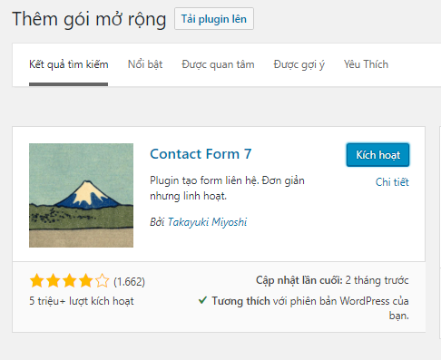

Hình 117: Tìm kiếm và cài đặt plugin

* Sau khi cài đặt và kích hoạt plugin thì nó sẽ tự động thêm vào admin

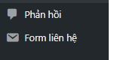

Hình 118: Hiển thị plugin

1. Hướng dẫn tạo plugin

* Đầu tiên ta tìm đến file wp-content->plugins tạo một file chứa plugin mà mình muốn
* Ở đây plugin mà mình đặt tên là trungcap

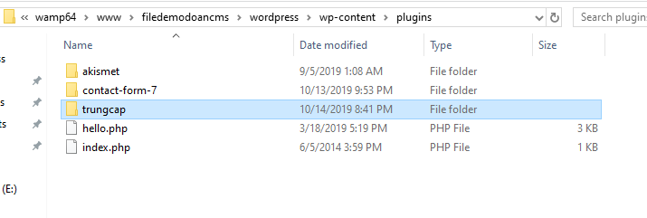

Hình 119 : Tạo file plugin

* Sau đó tạo danh sách các Folder cần thiết trong một plugin

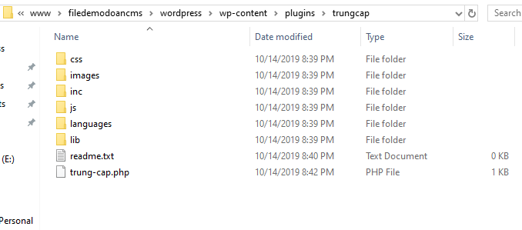

Hình 120: Tạo file cần có trong plugin

* Sau đó ta vào file trung-cap.php tạo ra tên và phiên bản của plugin

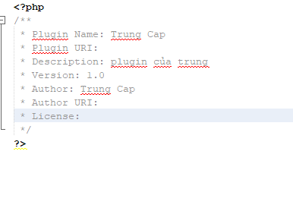

Hình 121: Tạo tên và phiên bản của plugins

* Sau khi tạo xong vào phần plugin-> plugin đã cài đặt sau đó ta sẽ thấy kết quả hiển thị trong plugins

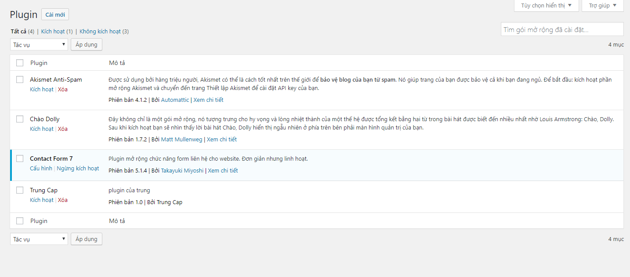

Hình 122: Kết quả sau khi tạo plugins

* Sau đó ta kích hoạt vào plugins mà ta vừa tạo kết quả sẽ không có chức năng gì hiển thị trong admin vì ta chưa tạo chức năng cho nó.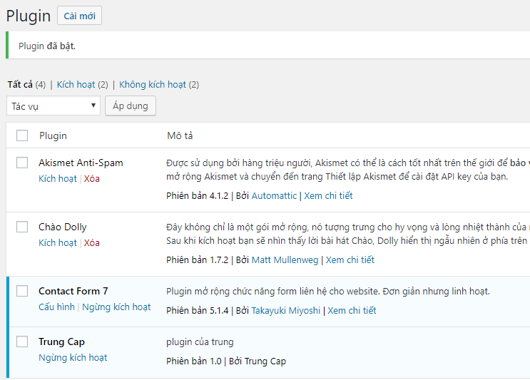

Hình 123: Kích hoạt plugin